Приложение
к постановлению администрации
ЗАТО г. Радужный Владимирской области
от 11.02.2021 № 156

Выкопировка из Адресного плана
ЗАТО г. Радужный Владимирской области

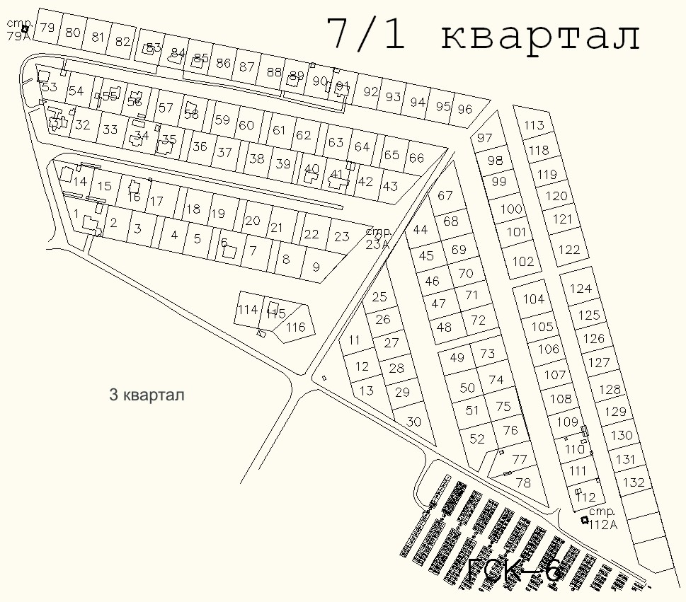

- границы земельного участка с кадастровым номером – 33:23:000104:34,
на котором планируется к строительству индивидуальный жилой дом №33.

